Муниципальная казенная общеобразовательная организация Гвардейская средняя общеобразовательная школа муниципального образования Дубенский район
301164, Тульская область, Дубенский район, п. Гвардейский, ул. Молодежная, д. 12
Тел.: 8-(48732)-3-26-74/ e-mail: gsosh@tularegion.org

Сборник
информационно-методических материалов
по краеведению в начальной школе

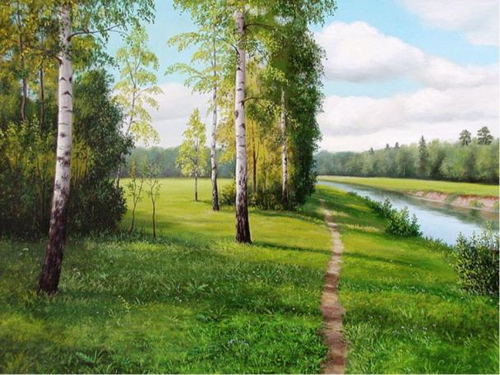

«По тропинкам
родного края»

Автор: Бутримова Светлана Викторовна,
учитель начальных классов высшей категории,

п. Гвардейский

Аннотация
Сборник информационно-методических материалов по краеведению в начальной школе «По тропинкам родного края» адресован учителям начальной школы, педагогам дополнительного образования, организаторам туристско-краеведческой и экскурсионной работы с обучающимися и воспитанниками младшего школьного возраста.
Материал построен на принципах развивающего обучения, предполагающего формирование у детей умения мыслить, анализировать, обобщать, устанавливать причинно - следственные связи. Это позволит обучающимся познать красоту и уникальность родной природы, бережного отношения к ней.
Воспитание любви к "малой Родине" - немаловажная задача, которая стоит перед педагогами. Выполняя предложенные задания, дети закрепляют знания о своем крае, о природе, о своем городе(посёлке) и его достопримечательностях. При этом у детей расширяется кругозор, развиваются познавательные способности, внимание, память, любознательность, наглядно-образное мышление, мелкая моторика рук. Происходит накопление и обогащение словарного запаса детей. Формируется любовь и бережное отношение к окружающей природе родного края.
Педагог вправе самостоятельно распределять материал по классам, добавлять или корректировать задания по уровню подготовки детей, а также менять содержание в зависимости от региона, где используется методическая разработка.
Данный материал можно использовать как самостоятельную тетрадь для обучающихся 1-4 классов.

Содержание

Моя малая Родина – частица огромной страны | 5-7
Запиши основные сведения о себе | 8
Символы моего края | 9-11
Тульская область на карте России | 12-13
Моя малая родина на карте Тульской области | 14-15
Удивительный мир природы моего края | 16-17
Многообразие животных моего края | 18-22
Подземные богатства Тульской области | 23-25
Достопримечательности моего города (посёлка) | 26-33
Афиша выходного дня (мероприятия моего района) | 34-35
Знаменитые люди моего края | 36-46
Герои Советского Союза – мои земляки | 47-51
Космическая летопись Тульской земли | 52-55
Что даёт мой край стране | 56-58
«Профессий хороших на свете не счесть…» | 59-61
Готовимся к олимпиаде | 62-65
Приложение | 66-74

Введение
Актуальность данной методической разработки заключается в том, что в настоящее время наблюдается повышенный интерес к изучению родного края. Изучение краеведения в школе является одним из основных источников обогащения обучающихся знаниями о родном крае, воспитание любви к нему, формирование гражданских позиций и навыков бережного отношения к природе, истории и культуре родного края. Оно играет существенную педагогическую роль в нравственном, эстетическом, трудовом, политическом воспитании, является интегрирующим звеном между учебной и воспитательной деятельностью школы и обеспечивает межпредметные связи.
Сегодня ни один предмет естественно-научного цикла в учебном плане не обходится без включения в него элементов краеведения. И это понятно, так как каждому человеку, каждому народу надо осознавать себя и своё место в мире природы, среди других людей, среди других народов, а это невозможно без знания истории, без изучения культуры, обычаев и традиций своей малой Родины. Каждый человек связан с прошлым, настоящим и будущим своей страны, своего региона, поэтому необходимо, чтобы дети хорошо знали свои истоки, историю, культуру Тульской области.
Цель методической разработки - создать условия для духовно–ценностной ориентации ребёнка в окружающем мире, воспитывая его гражданское самосознание через ознакомление с природой, историей и культурой родного края.
Главной целью краеведческого образования в школе является воспитание гражданина России, патриота Малой Родины, знающего и любящего свой край, город, село (его традиции, памятники природы, истории и культуры) и желающего принять активное участие в его развитии.
Использование материалов сборника информационно-методических материалов по краеведению в начальной школе «По тропинкам родного края» направлено на достижение следующих задач:
• освоение знаний об основных особенностях природы, населения и хозяйства Тульской области во всем его разнообразии и целостности; об истории своего населенного пункта и Тульской области;
• овладение умениями работать с различными источниками информации;
• развитие познавательных интересов, интеллектуальных и творческих способностей;
• воспитание уважения к истории региона и местным традициям, любви к родному краю, позитивного отношения к окружающей среде;
• формирование способности и готовности к использованию краеведческих знаний и умений в повседневной жизни, к сохранению природы родного края и социально-ответственному поведению в ней.

Дорогой друг!

Малая Родина – это и природа, которая тебя окружает, семья, дом, школа, это памятные места родного села, его исторические и культурные центры, предприятия, работающие на территории городской (сельской) администрации и, конечно, это люди, гордость и слава родного города (села).
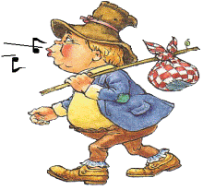
Будем с тобой путешествовать по территории Тульской области, так как это твоя малая Родина. Здесь ты родился, здесь проживаешь со своей семьёй, здесь у тебя друзья. Поэтому тебе необходимо знать как можно больше о родной сторонке! Вместе с тобой в путешествие отправится и этот забавный и весёлый путешественник, который откроет для тебя много интересного, неизвестного и поучительного.

Удачного путешествия!
Условные обозначения:
 | Ответь на вопрос!
 | Выполни задание!
 | Это интересно!
 | Советуем прочитать!

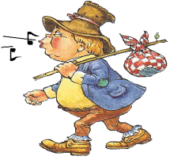
Моя малая Родина – частица огромной страны

Для России деревня – частица,
А для нас – родительский дом.
И мы рады, что можем гордиться
Малой Родиной, где мы живём.

Допиши буквы и прочитай слово.



Как ты понимаешь это слово? Что значит «МОЯ МАЛАЯ РОДИНА»?
Продолжи высказывание.

Моя – потому что здесь моя семья, мои друзья, ___________________________________________________________ .
Малая – потому что это маленькая частичка ____________________________________________________________.
Родина – потому что здесь живут ____________________________________________________________.

РОДИНА – это страна, в которой мы живем; это село или деревня; это дом, в котором живёт каждый из нас; это люди (родные и друзья), которые нас окружают.

Впиши в каждый листик берёзки слова на тему «Что для меня значит моя малая Родина»
(это может быть лес, поле, небо, …).

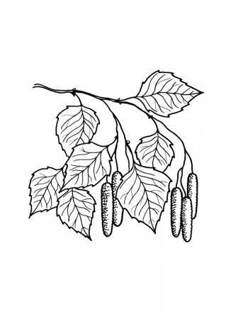

Раскрась картинку.
Вот моя деревня,
Вот мой дом родной…
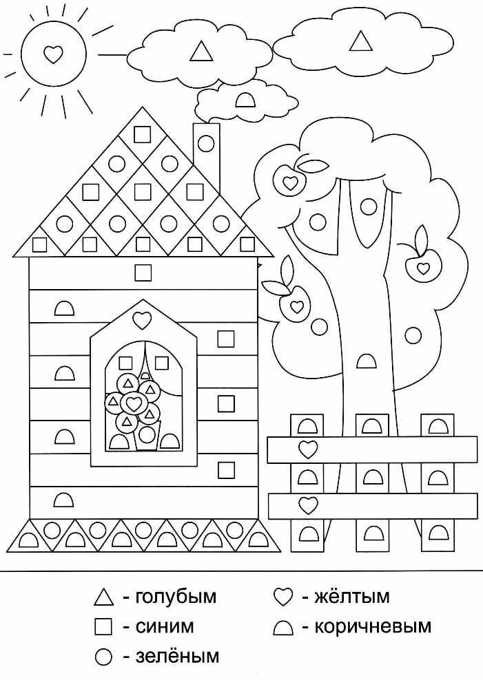
Без корня трава не растёт, без Родины человек не живёт.
Запиши основные сведения о себе:

Планета
Страна
Регион (область)
Район
Название посёлка (города)
Главная улица посёлка (города)
Название улицы, на которой ты живёшь
На какой реке стоит посёлок (город)
Основные достопримечательности моего посёлка (города)

- Вспомни, какая наука изучает историю родного края. Впиши название в клеточки. Если не знаешь ответ, найди в справочных материалах или Интернете.
к |  |  | е |  |  | д

- Нарисуй дом, в котором ты живёшь

Символы моего края

Всякому мила своя сторона.

Это надо знать:

- Официальные символы – знаки или изображения, имеющие для народа важное значение.

- Каждый народ гордится своими символами и использует их в особо торжественных случаях.

- Подчерки, что относится к государственным символам:

Флаг, песня, герб, эмблема, исторический памятник, гимн

- Выполни задание и напиши ответ:

а) Прикрепленное к древку или шнуру полотнище определенного цвета или нескольких цветов называется:

б) Эмблема государства, города, изображаемая на флагах, монетах, печатях, государственных и других официальных документах:

в) Торжественная песня, принятая как символ государственного единства:

- Рассмотри внимательно гербы городов Тульской области. Найди герб своего города.
Алексин Белёв Тула







Донской Дубна Ефремов

Киреевск Одоев Кимовск







Плавск Суворов Щёкино

4. Узнай про герб своего района подробнее. Раскрась или нарисуй герб своего города.
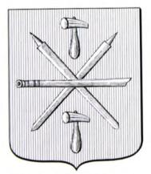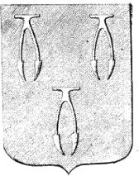



Тульская область на карте России
Если люди не ценят малую Родину,
они не ценят себя.
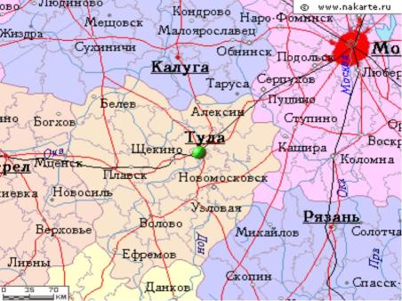
Тульская область находится там, где расположено сердце России, почти в самом центре страны. Граничит: на юге и юго-востоке — с Липецкой областью, на юго-западе — с Орловской областью, на западе и северо-западе — с Калужской областью, на севере и северо-востоке — с Московской областью, на востоке — с Рязанской областью. Протяженность территории области с севера на юг — 200 км, с запада на восток — 190 км.
Климат области - умеренно континентальный, отвечающий переходному положению территории между умеренно влажными северо-западными районами Русской равнины и более теплыми и сухими районами ее юго-восточной части.
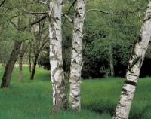
Тульская область обладает хорошо развитой речной сетью, которая принадлежит бассейнам рек Ока (80%) и Дон (20%). Всего по территории протекают 1682 реки и ручья. Большая часть территории области принадлежит бассейну Оки. Наиболее значительные притоки Зуша, Иста, Упа, Черепеть и Осётр. На юго-востоке области протекают Дон и его правые притоки – Непрядва и Красивая Меча. Главная водная артерия области р. Упа, правый приток р. Оки.
Наша область - это край заповедных лесов и широких полей, край угля и металла, машиностроения и химии. Край древний и молодой.
Леса занимают около 13 % территории и составляют государственный лесной фонд. Наибольшее количество лесов на северо-западе области. Леса в основном лиственные (дуб, береза, осина и др.). По границе с лесостепью проходит полоса широколиственных лесов (дубравы с липой, клёном, ясенем, ильмом и др.)
На территории области водятся: волк, лисица, лось, кабан, выдра, хорь, заяц, белка, суслик и другие виды животных. Из птиц наиболее распространены грачи, скворцы, ласточки, стрижи, воробьи, утки, кулики; из рыб — плотва, окунь, лещ, щука, налим.
Каждый район Тульского края уникален, словно самородок, и славится своей историей, природными богатствами, талантливыми людьми.

Как ты понимаешь «древний и молодой»?

Как ты понимаешь слова эпиграфа?
1. Реши задачу, пользуясь информацией из текста.
Турист отправился в путешествие по Тульской области с севера на юг. Пятую часть всего пути он идёт со скоростью 5 км/ч, а остальной путь – на велосипеде со скоростью 20 км/ч. За какое время турист пройдёт весь путь, если он делал 3 остановки по 20 мин ?
2. Обозначь области, с которыми граничит Тульская область на карте. Тебе может понадобиться компас.
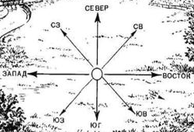
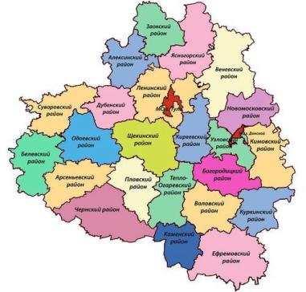
Моя малая родина на карте Тульской области

Родной куст и зайцу дорог.

В состав Тульской области входят 23 района.

 Найди название своего района и подчеркни его.

Районы Тульской области

Алексинский район
Арсеньевский район
Белевский район
Богородицкий район
Веневский район
Воловский район
Дубенский район
Ефремовский район
Заокский район
Каменский район
Кимовский район
Киреевский район
Куркинский район
Ленинский район
Новомосковский район
Одоевский район
Плавский район
Суворовский район
Тепло-Огаревский район
Узловский район
Чернский район
Щекинский район
Ясногорский район

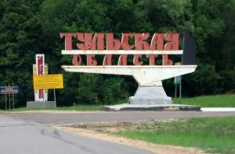

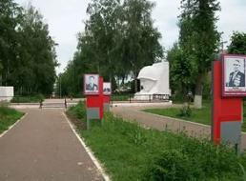

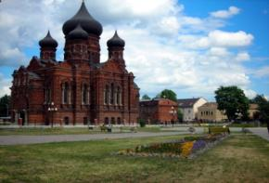

2. Внимательно рассмотри карту Тульской области. На контурной карте найди свой район и раскрась его.
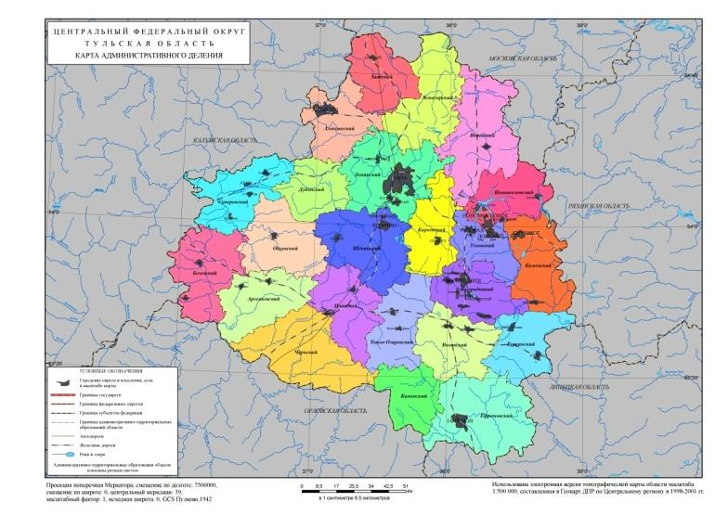
3. Используя масштаб карты, вычисли расстояние от Тулы до своего района.
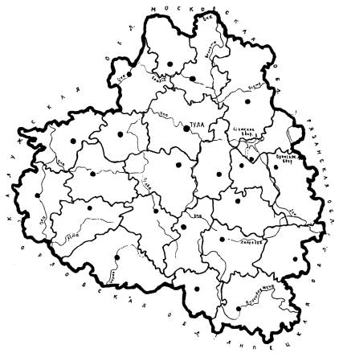

Удивительный мир природы моего края

Дорогой друг!
Оглянись вокруг себя! Посмотри в окно, улыбнись новому дню! Вдохни свежесть родной природы! Как прекрасен и разнообразен этот мир! Ты, наверно, любишь бродить по весеннему лесу, собирать ягоды и грибы, слушать пение птиц?!
Что ты знаешь о родной природе? Какие животные живут в лесах твоего края? Какие растения растут вокруг твоего дома?
Обведи по точкам и раскрась только тех животных, которые водятся в лесах твоего района.
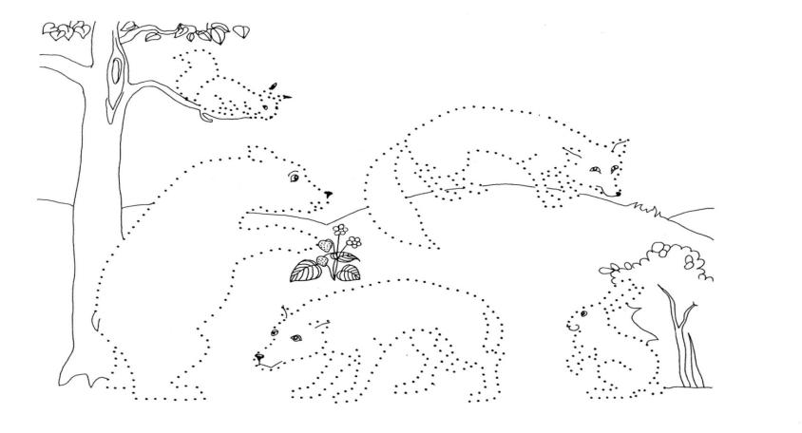

Напиши их название
/ /

/ /

Обведи по контуру деревья и грибы, выполни штриховку. Выбери цвета так, чтобы у тебя получился осенний лес.
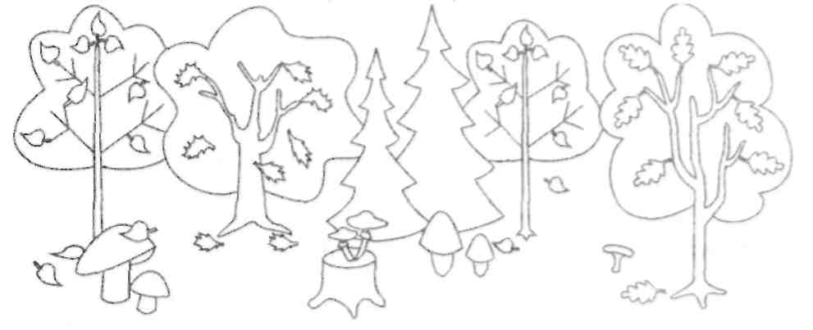
Какие деревья растут в твоём лесу?
Впиши в грибочки любые добрые дела или поступки, которые ты совершаешь, когда общаешься с природой. Раскрась картинку.
Узнай, как называются эти грибы.
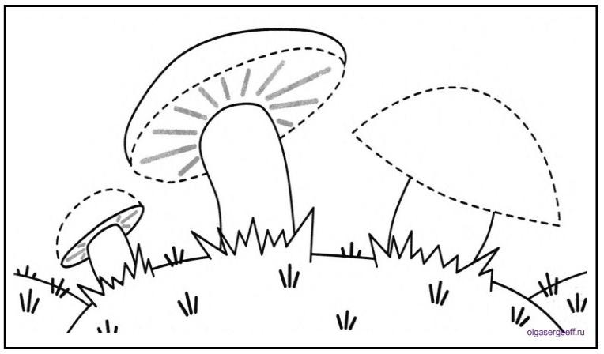
Какие грибы ты любишь собирать в лесу? Что ты знаешь о грибах своего леса?

Многообразие животных моего края

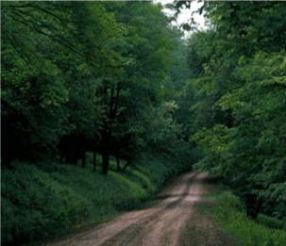
Матушка-Природа – сад
А люди в нём – цветы.
Не сбережёшь её –
Не будешь жив и ты.
(Борис Заходер)

Как ты понимаешь смысл слов замечательного писателя Бориса Заходера?
Представь себе, что ты в самом красивейшем уголке родной природы.
Вокруг обворожительно зеленый лес, гуляют добрые лесные звери. Они с удовольствием принимают тебя у себя дома. Подыши свежим воздухом Матушки-Природы. Сделай глубокий вдох и выдох. Зарядись доброй энергией Матушки-Природы.
Сейчас ты можешь прогуляться по чудесной полянке, на которой растет море душистых лесных цветов. Их очень много. И все они красивые. Найди самый красивый цветочек на этой полянке и подойди к нему. Полюбуйся им! Попробуй прикоснуться к нему! Что же это за чудо? Этот цветок движется! Оказывается, это – прекрасная бабочка. Она хочет тебе что-то сказать. Прислушайся к ней: «Не губи меня, человек! Береги нашу Матушку-Природу. Она очень любит тебя.
Каждая травинка, каждый цветочек, каждый кузнечик, как и ты, очень хочет жить. Пожалуйста, помни об этом!» Запомни эти слова, чувства, которые ты сейчас испытываешь!
Какие чувства пробудила в тебе прогулка на природе?

Природа – бесценный дар для человека и человечества. Человек может жить красиво и хорошо только в гармонии с Матушкой-Природой. Мы с вами – дети Матушки-Природы. Поэтому беречь ее, защищать, а также заботиться о ней – наша главная обязанность.

Отгадай загадки:
1. Всю ночь летает — мышей добывает. А станет светло — спать летит в дупло_________

2. Тяжелы рога по весу,
Ходит важно он по лесу:
Он хозяин, а не гость –
Хмурый и сердитый _______

3. Не любит семечки из шишек,
А ловит бедных серых мышек.
Среди зверей она – краса!
Плутовка рыжая __________

4. Это кто под нашей крышей
Маленький слепил домишко?
Из окошка уже слышен
Чей-то звонкий голосишко ___________________________

5. На гору бегом, с горы кувырком
__________________________
6. Зубовато, серовато,
По полю рыщет,
Телят и ягнят ищет _________

7. Сердитый недотрога
Живёт в глуши лесной.
Иголок очень много,
А нитки ни одной
_________________________
8. Хожу в пушистой шубе,
живу в густом лесу.
В дупле на старом дубе
орешки я грызу
__________________________

В лесах твоей местности обитают эти животные? Какие ещё животные обитают в лесах твоего района? Что ты о них знаешь?
Создай коллаж на тему «Природа родного края» (можешь использовать для этого фотографии из Приложения 4)

Многообразие животных моего края

Животный мир Тульской области отличается большим разнообразием. В Тульской области обитает до 54 видов млекопитающих, более 250 видов птиц, порядка 40 видов рыб, 10 видов земноводных, 6 видов пресмыкающихся (ящерицы, медянка, уж, гадюка); 3,5 тысячи видов насекомых и других животных, часть которых занесена в Красную Книгу России. Некоторые животные оседло проживают на территории области, а другие либо изредка пересекают границы нашего края (бобр, рысь), либо бывают в регионе пролетом (гуси, журавли).
На территории нашей области водятся такие животные, как волк, лисица, кабан, лось, заяц, хорь, выдра, норка черная, белка, суслик, барсук, косуля. Из птиц наиболее распространены грачи, скворцы, стрижи, ласточки, утки, воробьи, кулики. В реках, прудах и озерах области встречаются: плотва, щука, лещ, окунь, караси белый и красный, налим, карпы чешуйчатый и зеркальный, сазан, голавль, линь, язь, жерех, подуст, сом. В Оке обитает наиболее ценная рыба – стерлядь.
Какие животные водятся в природных сообществах твоего района? (Природное сообщество - совокупность растений, животных, микроорганизмов, приспособленных к условиям жизни на определенной территории, влияющих друг на друга и на окружающую среду).
Заполни таблицу:
Животные природных сообществ ______________________ района
^{название района}
лес | луг | поле | река | болото | пруд | парк | сад

Расшифруй названия животных. Какое из них лишнее? Ответ нарисуй здесь

Б 74 - 48 |  | Ь 16 . 7 |  | Н 73 - 14

Ш 170 - 90 |  | Л 100 - 19 |  | О 745 - 700

Д 25 . 4 |  | Т 18 . 4 |  | К 28 + 54

Я 144 : 4 |  | Е 14 + 38 |  | А 42 + 57

26 | 52 | 81 | 82 | 99 | 82 | 45 | 59 | 105 | 81 | 36 | 82 | 45 | 80 | 82 | 99 | 100 | 36 | 72 | 52 | 81

На какие группы можно разделить животных твоего края? Запиши их.

Группы
животных
моего
края

Проверь себя по Приложению 6.
Подземные богатства Тульской области

Дорогой друг! Как ты думаешь, что такое подземные богатства?
Ответить на этот вопрос тебе помогут слова, которые надо собрать:
ПАЕМЫЕ ТУЛЬ ИСКО СКОЙ ПОЛЕЗ ОБ ТИ НЫЕ ЛАС
____________________________________________________________

- Как ты думаешь, почему подземные богатства назвали ископаемыми?
- Почему они полезные?
- Как ты понимаешь слово «месторождение¹»?
- Как называются люди, которые отыскивают месторождение?
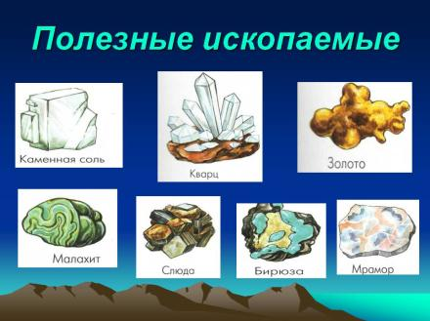
Тульская земля занимает далеко не последнее место среди других областей страны по богатству полезных ископаемых. Горные предприятия области добывают в значительном количестве уголь, гипс, соль, известняк, глину и ряд других полезных ископаемых. Запасы полезных ископаемых у нас велики и уникальны. Угля, например, хватит, по прогнозам специалистов, на 75 лет интенсивной добычи. Такого ценнейшего материала, как гипс, на 200 лет. Есть мощные залежи огнеупорной глины, фосфоритов, глауконитовых песков, глинозема с высоким содержанием алюминия и прочих полезных ископаемых. Горнодобывающий потенциал Тульской области превышает потенциал десяти близлежащих областей Центральной России вместе взятых.
Почти половина территории Тульской области лежит на мощном соляном пласте. Впервые залежи поваренной соли Тульской области, недалеко от городов Узловая и Новомосковска, были открыты в 1959 г. В настоящее время каменная соль известна в Алексинском, Ленинском, Щекинском, Новомосковском, Кимовском, Богородицком, Узловском, Веневском, Ясногорском и Заокском районах.
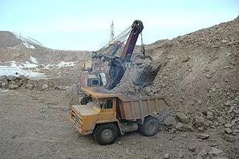
В Тульской области очень велики запасы гипса. Гипс обнаружен в Кимовском, Новомосковском, Щекинском, Узловском, Ленинском, Суворовском, Дубенском, Заокском, Ясногорском, Веневском и Алексинском районах.
Известняки одно из основных полезных ископаемых Тульского края. Наибольшее распространение известняки на территории области получили в Ефремовском, Плавском, Чернском и других районах.
Из железорудных запасов в области главными являются бурые железняки. Залежи руд размещены преимущественно в Щекинском, Киреевском, Богородицком и Плавском районах, половина же их промышленных запасов сосредоточена в Киреевском районе.
В Щекинском, Киреевском, Плавском, Воловском, Одоевском и Суворовском районах встречаются преимущественно бокситы.
Кварц в Тульской области встречается почти повсеместно, но чаще: в Алексинском (по берегам рек Оки и Вашаны), Ясногорском (вблизи пос. Иваньково), Заокском (на границе Тульской и Московской областей), Веневском (к северу от р. Осетр) районах и там находят большинство его разновидностей.

¹Месторождение - место, где в глубинах Земли или на её поверхности залегают полезные ископаемые.

Рассмотри карту «Полезные ископаемые Тульской области».
Расскажи, какие полезные ископаемые хранит в себе земля твоего района. Что ты о них знаешь?
Рассмотри школьную коллекцию образцов руд, пород и полезных ископаемых. Составь кроссворд на тему «Подземные богатства моего района».

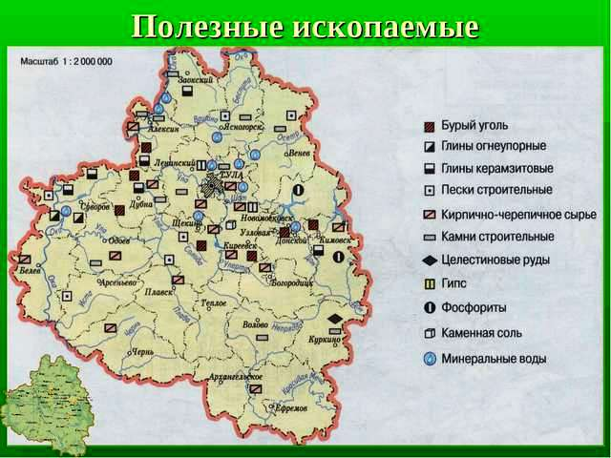
Найди пословицы и поговорки про полезные ископаемые. Постарайся их запомнить.

Павел Калмыков: Клад и другие полезные ископаемые

Достопримечательности моего города (посёлка)

«ДОМ ДЛЯ КНИГ»

Дорогой друг!
Ты знаешь, где можно найти много книг: рассказов и сказок, стихотворений и детских журналов? Где можно выбрать книгу по интересу? Как называется такое место?

Прочитай стихотворение С. Михалкова и напиши, о каком доме пишет поэт?
О сколько в этом доме книг!
Внимательно всмотрись –
Здесь тысячи друзей твоих
На полках улеглись.
Они поговорят с тобой
И ты, мой юный друг,
Весь путь истории земной
Как бы увидишь вдруг…
/
 | и |  |  | и | о
Что обозначает это слово?
Прочитай это слово по слогам - сначала медленно, а затем быстрее.
Библиотека (от греч. библио – книга, тека – хранилище) –– учреждение, в котором собираются, хранятся разные документы: книги, газеты, журналы, диски… Их выдают во временное пользование читателям.
БИБЛИОТЕКА - ЭТО ДОМ КНИГ. Здесь живут и дружат между собой книги, твои верные друзья. А для того, чтобы мы могли быстро найти нужную книжку, каждая книга стоит на своем месте.

Другими словами, можно сказать, что каждая книга имеет свой дом, свою квартиру. А хорошо ориентироваться в этом мире тебе поможет, конечно, БИБЛИОТЕКАРЬ.

Ты любишь читать книги? Какая твоя любимая книга?
В твоём посёлке (селе) есть библиотека? Что ты о ней знаешь?
Ты являешься читателем этой библиотеки? Если ещё нет, то узнай у
взрослых, как им стать!

Разрежь и собери пазл (проверь себя по Приложению 5). Составь рассказ по картинке.



Достопримечательности моего города (посёлка)

«БИБЛИОТЕКА - ДОМ КНИГ»
Дорогой друг!
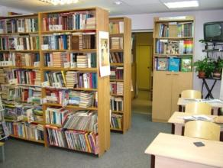
Ты уже знаешь, что такое библиотека и являешься активным читателем своей районной и(или) школьной библиотеки.
Прочитай внимательно тему занятия, объясни её смысл. Какие бывают библиотеки? (Ответ на этот вопрос можешь найти, спросив у взрослых или используя другие источники информации)
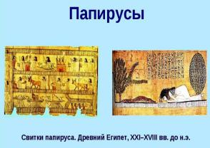
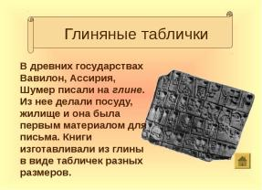
А знаешь, сколько лет существует в мире библиотека? Почти 5 тысяч лет! Еще бумагу не изобрели, а библиотеки уже были. Что же в них хранили? Книги, написанные на папирусе, выцарапанные на глиняных табличках, составленные из нарезанных пальмовых листьев, свитки из шелка. Некоторые из этих первых книг сохранились и до наших дней. Их теперь бережно хранят в самых крупных библиотеках.

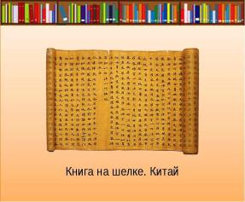


28
В библиотеке много книг, журналов, и все это называется книжным фондом. Человек, любящий, умеющий читать, – счастливый человек. Он окружен множеством умных, добрых и верных друзей. Друзья – это КНИГИ. Книги рассказывают об интересных событиях, приключениях, приглашают в увлекательный мир, заманчивый и разнообразный, учат и заставляют совершенствоваться.
Запиши несколько пословиц про книги.
________________________________________________________________________________________________________________________________________________________________________________________________________________________________________________
БИБЛИОТЕКА – это удивительный город, где вместо проспектов и улиц ряды книжных стеллажей, вместо этажей – книжные полки, дома – тома книг, а у каждого дома своё название. И живут в этом чудесном городе твои друзья – литературные герои.
Продолжи высказывание.
Каждая книга стоит на своем месте. А хорошо ориентироваться в этом удивительном городе мне помогает _______________________.
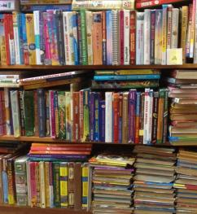
В ТУЛЕ первая библиотека была открыта при церкви много лет тому назад. Потом стали открываться бесплатные библиотеки – читальни на разных улицах города. А в 1955 г. была создана ОБЛАСТНАЯ ДЕТСКАЯ БИБЛИОТЕКА.
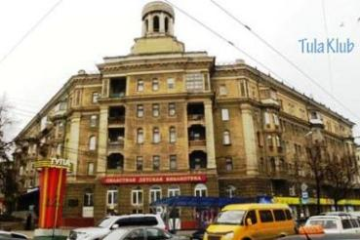

Расскажи о своей районной или сельской (школьной) библиотеке?
Выполни проект на тему «Моя домашняя библиотека».
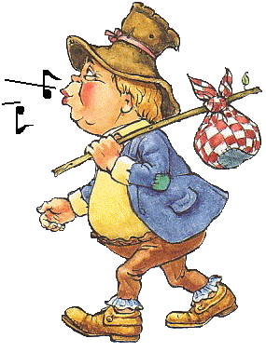
Достопримечательности моего города (посёлка)

«С КНИГОЙ НАЗНАЧЕНА ВСТРЕЧА»
Есть на свете удивительное чудо. Оно знакомо всем. Мы привыкли к нему, оно всегда рядом. Оно, как настоящий друг, посоветует, поможет и научит. Догадались, что это за чудо? Конечно – это КНИГА!
Самые первые люди писали друг другу письма узелками, завязанными на веревочках, или рисунками. Потом стали обозначать все предметы и действия знаками. И назвали их иероглифами. Знаки выдавливали острыми палочками на табличках из сырой глины, которые потом сушили в печах. Набор табличек и был первой книгой.
Позже люди научились делать из шкур животных материал, который назывался пергаментом. Но книги из него были очень тяжёлыми.
Древние египтяне научились делать бумагу из тростника. Называлась она папирусом. Из папируса делали книги-свитки. В разные времена люди писали и на восковых дощечках, и на пальмовых листьях. В Китае сначала писали на свитках из шелка, а потом китайцы научились делать бумагу из дерева и льна.
А в Древней Руси писали на берёзовой коре – берёсте. Такие письма назывались берестяными грамотами.
В древности книги переписывали вручную гусиными перьями. Первую букву абзаца рисовали красной краской – отсюда и пошло выражение «писать с «красной строки». На создание такой книги уходило несколько лет. Листы сшивали и одевали в деревянный переплет. Обтягивали кожей, украшали драгоценными камнями, золотыми застежками. Таких книг было очень мало, и стоили они очень дорого.
Однажды немецкий ювелир и изобретатель Иоганн Гутенберг придумал печатный станок. Из металлических букв составляли текст, покрывали их краской и с помощью пресса получали отпечаток на бумаге. А первую печатную типографию в Москве открыл Иван Федоров.
Много времени прошло, прежде чем книга стала такой, какой мы с вами привыкли ее видеть. Чтобы родилась книга, нужен труд лесорубов, писателей, художников, редакторов, печатников и многих других людей. Много усилий требуется от них, чтобы книга стала красивой и интересной. А сейчас появились новые, пока непривычные для нас, книги – на дисках и электронные. За ними – будущее.
Отгадай загадку и напиши отгадку:
Снаружи смотришь дом, как дом,
Но нет жильцов обычных в нём,
В нём книги интересные
Стоят рядами тесными. _________________________
Как ты думаешь, для чего нужны библиотеки?
Ты ходишь в библиотеку? Какие книги любишь читать?

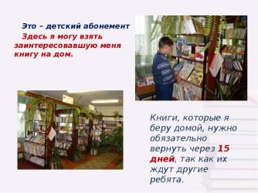
В любой библиотеке есть два отделения: АБОНЕМЕНТ и ЧИТАЛЬНЫЙ ЗАЛ. Абонемент – это место, где можно взять книги на дом. И в назначенный библиотекарем срок книгу надо вернуть в библиотеку — ведь она нужна другим ребятам. А если не успели прочитать? Не беда, придите в библиотеку и попросите продлить срок чтения книги.
Есть книги, которые на дом не выдаются или выдаются на небольшой срок (на один день, на три дня). Это энциклопедии, словари, справочники. С такими книгами нужно работать в читальном зале, то есть, в помещении библиотеки.
А еще в читальном зале можно посмотреть книжную выставку, узнать много интересного из газет и журналов.
В наше время, чтобы быть хорошо информированным человеком, нужно уметь очень быстро находить нужную информацию. Для этого необходимо уметь работать с компьютером и Интернетом. В библиотеках есть и компьютеры, и Интернет.
Вот какое это чудо – КНИГА и ее дом – БИБЛИОТЕКА. А любое чудо нужно беречь, правда?
Книги – как люди: рождаются, живут, стареют и могут болеть. Главные причины – время и небрежное отношение к книге. Книга может полностью разрушится. В каждой библиотеке есть «Книжкина больница», где книги «лечат».
Чтобы стать настоящим читателем, надо знать как нужно вести себя в библиотеке и как надо обращаться с книгой.
Прочитай стихотворение С. Маршака «Книжка про книжки» про мальчика, который обижал книги (Приложение 1).
Сформулируй правила обращения с книгой и правила пользования библиотекой (если затрудняешься, обратись к Приложению 2).


Правила обращения с книгой Правила пользования библиотекой

Сделай книжку-малышку своими руками.
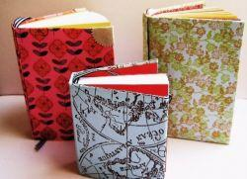
Сделать книжку можно не только в типографии, но и своими руками. Пошаговая инструкция всех действий, необходимых для создания добротной книги, находится в Приложении 3.

Подумай, как ты назовёшь свою книжечку, может, это будет «Азбука в картинках»? Что в неё будешь записывать? Может, ты её кому-нибудь подаришь, например, ребятам из детского садика или своей младшей сестричке или братику? А может, это будет сборник стихов, который ты расположишь в своей домашней библиотеке?


Творческих тебе успехов!

Афиша выходного дня
(мероприятия моего района)

 Кинотеатр п. Дубна "Стрела 3D"
В нашем кинотеатре "Стрела 3D" стартует неделя детского кино.
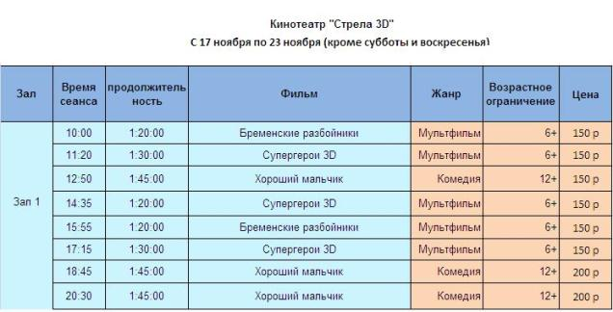

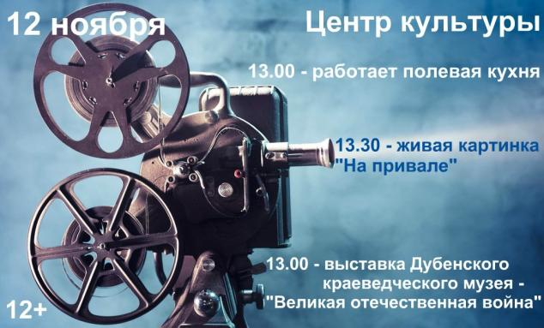

С 11 по 15 ноября 2016 впервые в нашем поселке Дубна пройдет 14 МЕЖДУНАРОДНЫЙ ФЕСТИВАЛЬ ВОЕННОГО КИНО ИМЕНИ Ю.Н. ОЗЕРОВА.
В рамках фестиваля пройдут творческие встречи и кинопоказы:
12 ноября.
14.00- Творческая встреча актера Сергея Маховикова со зрителями.

15,30- Встреча со зрителями народных артистов России Бориса Токарева и Людмилы Гладунко.
16.00-«Золотая рыбка» фильм
18.00-«Герой» фильм
14 ноября.
14.00- «Проверка на дорогах» фильм 1ч 37 мин
15 ноября.
14.00-Встреча продюсера, актера Игоря Угольникова со зрителями.
14,30-«Первая Мировая война.WWI» фильм
Вход свободный.
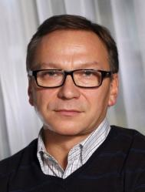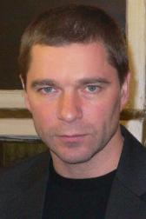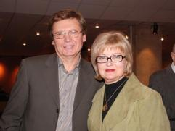


Дорогие друзья!
Открытый российский кинофестиваль комедии «Улыбнись, Россия!»
в этом году снова состоится в Тульской области.
Фестиваль пройдет с 15 по 21 октября под эгидой Года Российского кино.
В качестве площадок для показов выступят не только Городской концертный зал и тульские кинотеатры, но и Тульские муниципальные 3D кинотеатры.
Следите за новостями в нашей группе и СМИ.
Составь афишу своего выходного дня.

Знаменитые люди моего края
Алексе́й Ильи́ч Чи́риков (1703 - 1748) - мореплаватель, один из первооткрывателей Северо-Западной Америки; исследователь северной части Тихого океана и побережья северо-востока Азии, навигатор, капитан-командор. Уроженец села Лужное Дубенского района Тульской губернии. Помощник В. Беринга в 1-й и 2-й Камчатских экспедициях (1725—1730 и 1733—1741).
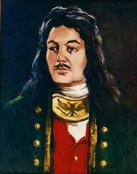
Родился в небогатой дворянской семье. После окончания Петербургской морской академии (1721) был назначен на Балтийский флот, в 1722 году был определен преподавателем той же академии. В качестве помощника В. Беринга принимал участие в Первой Камчатской экспедиции (1725–1730). В следующей экспедиции Алексею было доверено командование кораблём «Святого Павла»
(пакетбот ¹), где он был заместителем Беринга. При сильной туманности два судна потеряли друг друга из вида. Юный командующий самостоятельно направлял свой корабль, благодаря чему добрался к северному побережью Америки.
Горы со снежным покрытием и лесной растительностью были расположены на острове Бейкер (Принца Уэльского). В поисках удобной гавани для остановки было преодолено расстояние в 400 км. Архипелаг Алексей ошибочно принял за материк.
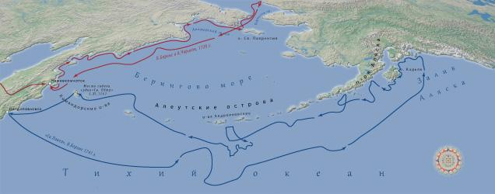
Пути плавания В. Беринга и А.Чирикова в 1728 и 1741 гг.
Достаточно длительное путешествие привело к дефициту запасов пресной воды и продуктов питания. На судах распространялась цинга, что привело к гибели третьей части экипажа.
Поражённый болезнью Чириков передал командование штурману Ивану Лагину, который сумел благополучно вернуть команду в Петропавловск. Доклад лейтенанта являлся первым описанием берегов северо-запада Америки.
Следующее путешествие на «Святом Павле» не было длительным. От востока Камчатки судно доплыло до о. Атту. Вследствие плохой погоды команда мореплавателя вернулась домой. Неподалёку острова Беринга был открыт и Медный. Спустя немного времени архипелаг назвали Командорским в честь капитана Витуса.
Став капитан-командором, направлен на службу в Москву. Последствия цинги и туберкулёз свели его в могилу. В его честь установлен памятник, а также названы некоторые географические открытия и создан музей в с.Лужное Дубенского района Тульской области.
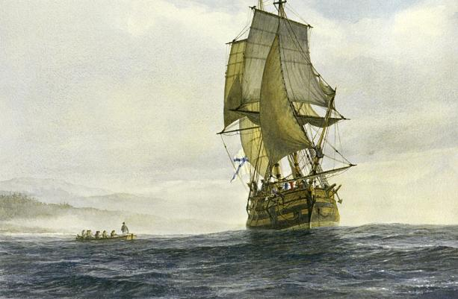

Пакетбо́т «Св. Павел» у острова Бейкер, июль 1741 г.

¹ Пакетбо́т — старинное почтовое (почтово-пассажирское) парусное судно, которое применяли для перевозок почты морским путём, разновидность корабля.
Имена каких знаменитых людей своего края ты знаешь?
Смоделируй из бумаги свой корабль, дай ему название и отправься в своё путешествие вместе с одноклассниками. Для этого тебе может понадобиться карта или глобус. Счастливого «плавания»!
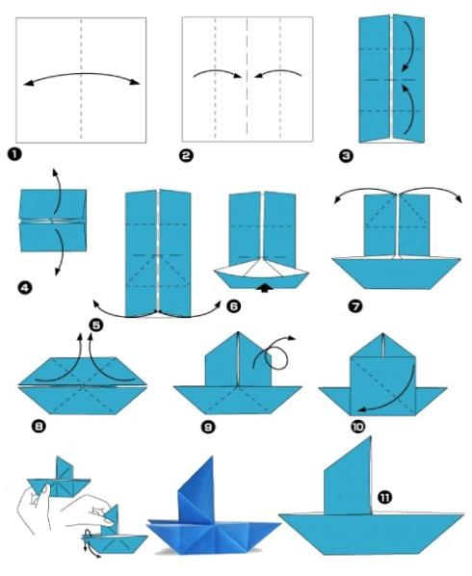
 Н. Н. Зубов «Отечественные мореплаватели-исследователи морей и океанов»

Знаменитые люди моего края
Василий Логинович Новиков (1915 — 30 июня 1941) — воздушный стрелок самолета ДБ-3Т 1-го минно-торпедного авиационного полка 8-й минно-торпедной авиационной дивизии Краснознаменного Балтийского флота, краснофлотец. Родился в 1915 году в д.Гурьевка Дубенского района Тульской области. Участник Великой Отечественной войны с первого дня. Летал в составе экипажа младшего лейтенанта Игашова. Обеспечивал выполнение боевых задач в атаках наступающих гитлеровских войск в районе Мемеля и Кенигсберга, в бомбардировках транспортов, высаживавших десант в районе Либавы.
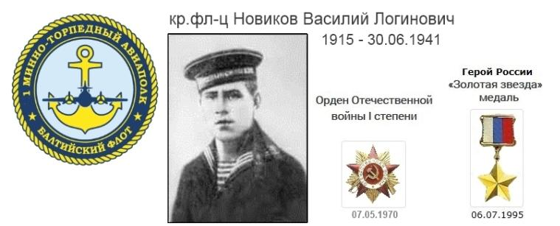
30 июня 1941 года экипаж выполнил боевую задачу уничтожив понтонный мост через реку Западная Двина. На обратном пути был атакован вражескими истребителями. Один из них был сбит метким огнём краснофлотца Новикова и младшего лейтенанта Хохлачева. Но и бомбардировщик был подожжен и стал терять высоту. В это время на него набросилась ещё четвёрка . Тогда Игашов довернул свой самолёт им навстречу и правым крылом снёс хвостовое оперение одного «мессершмитта¹». После этого направил горящий самолёт на мотоколонну противника, скопившуюся у переправы через Западную Двину.
Ни один из членов экипажа не предпринял попытки покинуть гибнущую машину, что свидетельствовало об «огненном таране²», совершенном по единодушному решению всех четырёх авиаторов. Это был первый в истории авиации таран воздушной и наземной цели в одном бою.
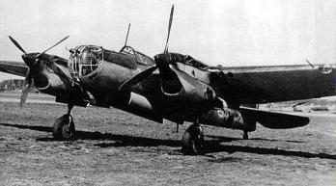
Однополчане долго добивались награждения экипажа. Несмотря на ряд представлений к званию Героев Советского Союза 7 мая 1970 года весь экипаж посмертно награждён орденами Отечественной войны 1-й степени.
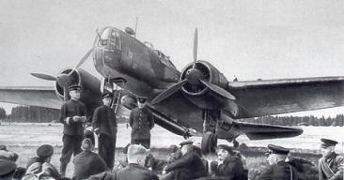
Указом Президента Российской Федерации от 6 июля 1995 года за мужество и героизм, проявленные в борьбе с немецко-фашистскими захватчиками в Великой Отечественной войне 1941—1945 годов краснофлотцу Новикову Василию Логиновичу присвоено звание Героя Российской Федерации посмертно. Этим же указом высокое звание присвоено остальным членам экипажа: младшему лейтенанту Игашову Петру Степановичу, лейтенанту Парфёнову Дмитрию Георгиевичу, младшему лейтенанту Хохлачеву Александру Митрофановичу.

¹Мессершмитт – одномоторный поршневой истребитель-низкоплан, состоявший на вооружении военно-воздушных сил различных стран почти 30 лет.
²Таран(воздушный) - приём воздушного боя, заключающийся в нанесении повреждений летательному аппарату противника непосредственно самим летательным аппаратом атакующего.

Какими качествами должен обладать человек, сделавший такой поступок, защищая свою Родину?
Смоделируй самолёт при помощи техники «оригами». Устрой соревнование между одноклассниками «Чей самолёт дальше полетит?».
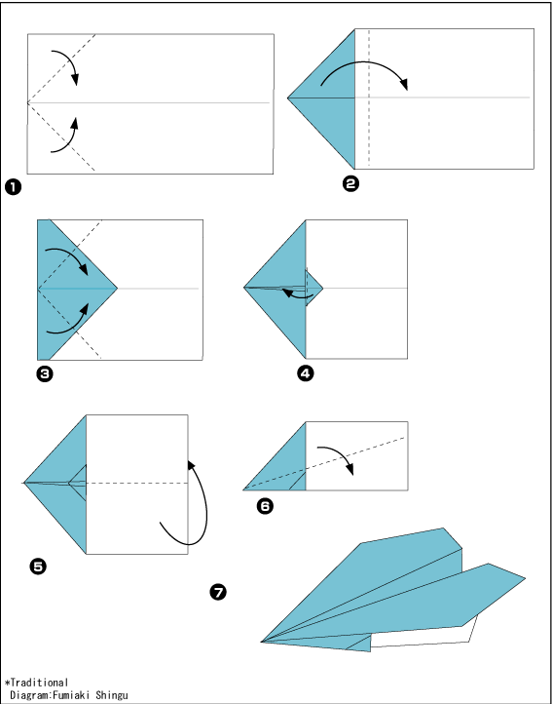
Отгадай загадку
Самолет парит, как птица,
Там — воздушная граница.
Кто на посту и днем и ночью? —
Наш офицер — военный... (летчик)
Кем хочешь стать ты, когда вырастешь?
1. Иванов П.Н. Крылья над морем. - М.: Воениздат, 1973.
2. Новиков А.А. В небе Ленинграда. - М.: "Наука", 1970. - С. 76.

Знаменитые люди моего края
Демидов Никита Демидович
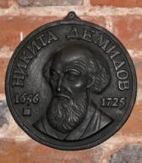
Демидовы ведут происхождение от крестьянина Демида Григорьевича Антуфьева, или Антуфеева, уроженца села Павшино Дубенского района, находящегося в 20 верстах от Тулы, которое ещё в начале XVII в. было известно производством железа. В первой половине XVII столетия Антуфьев переселился в Тулу и занимался здесь кузнечным ремеслом.
У него было три сына: Григорий, Семен и старший Никита (родился в 1656 году), предприимчивости и энергии которого род Демидовых и обязан своим возвышением и богатствами. До 1696 года у Никиты была небольшая «домашняя» фабрика. В 1696 году он строит доменный завод¹ на реке Тулице по разрешению Петра I.
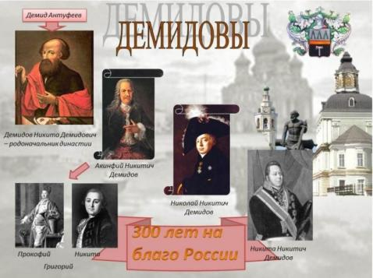
За заслуги в развитии горного дела комиссар Никита Демидович грамотою от 21 сентября 1720 года был возведен в дворянское достоинство под фамилией «Демидов» вместе с сыновьями Акинфием, Григорием и Никитою и законным их потомством, и затем сыновья Никиты Демидовича получили диплом от 24 марта 1726 года в подтверждение пожалованного отцу их потомственного дворянства.

¹Доменный завод (завод с до́менной печью), до́мна -большая металлургическая, вертикально расположенная плавильная печь шахтного типа для выплавки чугуна и ферросплавов из железорудного сырья.
Узнай, что делают из чугуна.
У тебя дома есть чугунные изделия? Какие? Расскажи историю их появления и применения.
Узнай, есть ли в твоём районе завод по изготовлению чугунной продукции? Если есть, расскажи о нём.

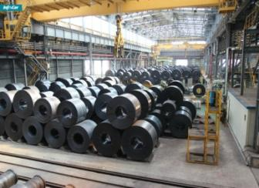

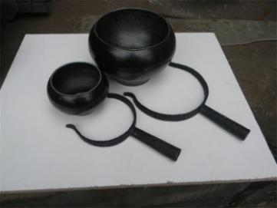

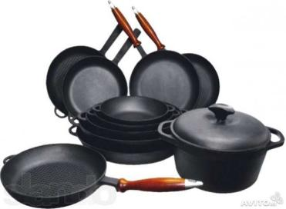

Знаменитые люди моего края
Вячесла́в Петро́вич Веде́нин (род. 1 октября 1941, д. Слобода, Дубенский район Тульской области) —
советский лыжник.
Свой спортивный путь начинал в Дубне, после достижения спортивных результатов перебрался в столицу. На зимних Олимпийских играх 1972г в Саппоро (Япония) впервые среди советских спортсменов стал чемпионом в индивидуальной гонке на 30 км, а также выиграл эстафету 4х10 км, на последнем этапе ликвидировав отставание в 1 минуту 1 секунду от норвежца Харальда Харвикена. Тренером Вячеслава Веденина был прославленный советский лыжник, олимпийский чемпион, заслуженный мастер спорта СССР и заслуженный тренер СССР Павел Константинович Колчин. Знаменосец сборной СССР на играх в Саппоро.
Сейчас Вячеслав Петрович снова живет в Слободе, на своей малой родине.
Достижения
- Двукратный олимпийский чемпион 1972 — в 30 км и эстафете. Тогда же получил бронзовую награду в гонке на 50 км.
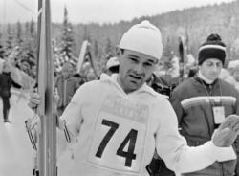
- Двукратный чемпион мира 1970, Высокие Татры (30 км, эстафета), серебряный призёр в гонке на 50 км.
- Серебряный призёр Олимпийских игр 1968 года в гонке на 50 км. Там же занял 4-е место в эстафете и 14-е — в гонке на 30 км.
- Дебютировал в сборной СССР на чемпионате мира 1966 г. В гонке на 50 км лидировал до 45-го километра, но занял 6-е место.
- 13-кратный чемпион СССР: 15 км (1969), 50 км (1967, 1968, 1969, 1972), 70 км (1969, 1970), эстафета 4х10 км (1966,1968, 1969, 1970, 1972, 1973)
Награды и звания
- Заслуженный мастер спорта СССР (1970)
- орден Ленина (03.03.1972)
- орден Трудового Красного Знамени (1970)
Ежегодно в Дубне Тульской области проходит "Лыжня Веденина" – соревнования по лыжным гонкам в честь нашего знаменитого земляка – лыжника, человека-легенды, героя спорта Вячеслава Веденина.
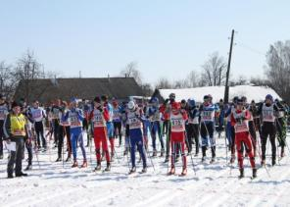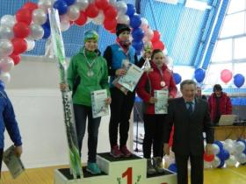
1. Какие виды спорта ты знаешь? Какой вид спорта нравится тебе?
2. Каким видом спорта ты занимаешься или хотел бы заниматься?
3. Какими качествами, на твой взгляд, должен обладать человек,
чтобы достичь высоких результатов?

Узнай и подпиши спортивный инвентарь.
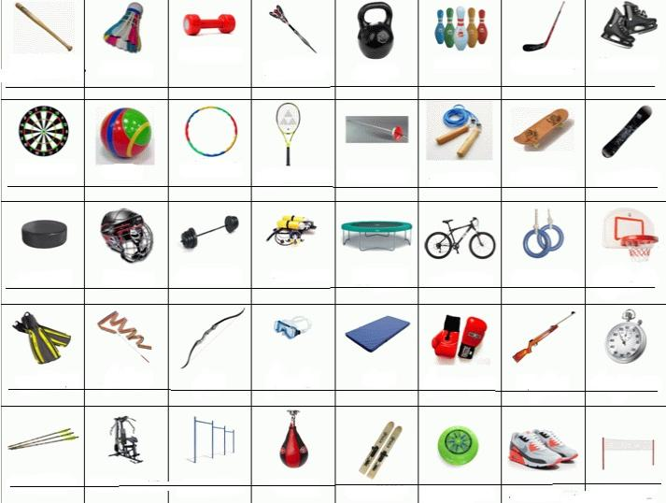
Придумай эмблемы к разным видам спорта и нарисуй их.

Вячеслав Веденин "Дотяни, достони, дохрипи…"

Герои Советского Союза – мои земляки

«Нет в России семьи такой, где б не памятен был свой герой…»
Да, в России нет ни одной семьи, которой бы не коснулась война. Нет ни одного города, области, края, где не оплакивали бы погибших, и не встречали победителей. Наш край не был исключением.
Победа досталась трудной ценой: каждый третий туляк, ушедший защищать Родину, не вернулся. Всего погибло 38,5 тысяч воинов — жителей Тулы. Родина высоко оценила ратный и трудовой подвиг Тулы в годы Великой Отечественной войны, наградив ее в 1966 году орденом Ленина, а в 1976 году присвоив ей почетное звание «Город-герой» с вручением медали «Золотая Звезда».
Именами доблестных защитников нашей Родины, наших земляков названы улицы, школы по всему Тульскому краю.
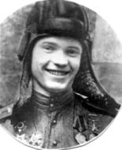
Ива́н Васи́льевич Голови́н
( 16 октября 1920 — 25 апреля 1965 ) — участник Великой Отечественной войны, командир роты танков 1-й гвардейской танковой бригады , Герой Советского Союза .
Родился 16 октября 1920 года в деревне Кадушенка (ныне Дубенского района Тульской области ). Русский. Окончил 7 классов. Работал слесарем .
На фронтах Великой Отечественной войны с 22 июля 1941 года. Трижды тяжело ранен (7 марта 1942, 15 января 1944 и 31 марта 1944 ).
Указом Президиума Верховного Совета СССР от 27 февраля 1945 года гвардии старшему лейтенанту И. В. Головину присвоено звание Героя Советского Союза .
После войны продолжал службу в бронетанковых войсках . В 1945—1948 годах учился в Высшей бронетанковой школе ( Ленинград).
Затем до 1955 года в звании гвардии капитана и гвардии майора служил командиром танковой роты в 9-м гвардейском танковом полку (в/ч 43715) в городе Рустави ( Закавказский военный округ ). После увольнения в запас некоторое время жил и работал в Грузии , а затем переехал в Новомосковск , работал мастером на химкомбинате.
Умер 25 апреля 1965 года, похоронен в Новомосковске.
Именем И. В. Головина названа улица в Туле .
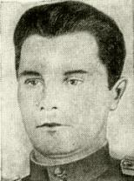
Владимир Матвеевич Косоруков ( 1914 — 1993 ) — майор Советской Армии, участник советско-финской и Великой Отечественной войн, Герой Советского Союза (1943 ).
Владимир Косоруков родился 14 (27) июля 1914 года в селе Ясеновое (ныне —Дубенский район Тульской области ). После окончания горнопромышленного училища работал сначала электрослесарем на шахте, затем секретарём Щёкинского райкома ВЛКСМ .
С июня 1941 года — на фронтах Великой Отечественной войны. В 1943 году Косоруков окончил курсы «Выстрел», после чего командовал батальоном 203-го гвардейского стрелкового полка 70-й гвардейской стрелковой дивизии 13-й армии Центрального фронта . Отличился во время битвы за Днепр .
Указом Президиума Верховного Совета СССР от 16 октября 1943 года за «образцовое выполнение боевых заданий командования на фронте борьбы с немецкими захватчиками и проявленные при этом мужество и героизм» гвардии капитан Владимир Косоруков был удостоен высокого звания Героя Советского Союза с вручением ордена Ленина и медали «Золотая Звезда» за номером 1802 .
После окончания войны Косоруков продолжил службу в Советской Армии. В 1953 году в звании майора он был уволен в запас. Проживал в городе Щёкино Тульской области. Скончался в декабре 1993 года, похоронен в Щёкино.

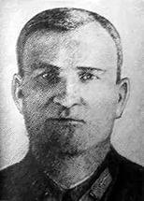
Алексей Георгиевич Рогов ( 1913 — 1941 ) — советский лётчик, участник Великой Отечественной войны, Герой Советского Союза ( 1941 , посмертно).
Во время Великой Отечественной войны 8 октября 1941 года совершил огненный таран по скоплению немецкой техники у переправы на реке Угре около города Юхнов Калужской области .
Родился 22 января 1913 года в городе Туле в семье рабочего (по другим данным — 16 февраля 1913 года в деревне Выглядовка Одоевского уезда Воскресенской волости Тульской губернии (ныне Дубенского района ) в семье крестьянина ). Окончил 7 классов и школу Осоавиахима . Затем учился в электромеханическом техникуме (ныне Тульский технико-экономический колледж им. А. Г. Рогова ) и работал на заводе .
На фронтах Великой Отечественной войны с июня 1941 года. Командир эскадрильи 40-го бомбардировочного авиационного полка ( 4-я бомбардировочная авиационная дивизия , Западный фронт) капитан А. Г. Рогов совершил 60 боевых вылетов для нанесения ударов по железнодорожного узлам, скоплениям войск и переправам противника .
8 октября 1941 года при выполнении боевого задания у переправы через реку Угра у города Юхнов Калужской области самолёт Пе-3 капитана Алексея Рогова был подбит зенитными снарядами. Экипаж (штурман — капитан Василий Иванович Фарносов) решил последовать примеру Николая Гастелло , направив горящую машину на переправу .
Указом Президиума Верховного Совета СССР от 22 октября 1941 года за «образцовое выполнение боевых заданий командования на фронте борьбы с немецко-фашистскими захватчиками и проявленные при этом мужество и героизм» капитан Алексей Георгиевич Рогов был посмертно удостоен высокого звания Героя Советского Союза и ордена Ленина.
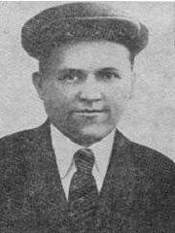
Константи́н Степа́нович Седо́в ( 1908 — 1943 ) — советский солдат, артиллерист, участник Великой Отечественной войны , Герой Советского Союза ( 1943 , посмертно).
В годы Великой Отечественной войны — командир орудия 2-й батареи 540-го лёгкого артиллерийского полка ( 16-я лёгкая артиллерийская бригада , 5-я артиллерийская дивизия прорыва ), старшина .
Родился в 1908 году в деревне Берёзово ныне Дубенского района Тульской области в крестьянской семье. Окончил неполную среднюю школу .
В действующей армии с 1943 года. Воевал на Центральном фронте в составе 5-й артиллерийской дивизии прорыва Резерва Верховного Главнокомандования .
Командир 1-го орудия 2-й батареи 540-го лёгкого артиллерийского полка РГК старшина К. С. Седов отличился в Курской битве .
В бою с немецко-фашистскими захватчиками показал себя исключительно храбрым, мужественным командиром, умеющим управлять орудием, умеющим уничтожать живую силу и технику врага.
Указом Президиума Верховного Совета СССР от 7 августа 1943 года за «мужество, отвагу и героизм, проявленные в борьбе с немецкими захватчиками» старшина Седов Константин Степанович был посмертно удостоен высокого звания Героя Советского Союза и ордена Ленина .
Похоронен в братской могиле в посёлке Поныри, где установлен памятник. В Туле его имя носит улица в Привокзальном районе города, а также оно высечено на стеле в честь туляков — Героев Советского Союза. На родине, в деревне Берёзово, его именем названа школа и установлен обелиск .
С 2009 года в Дубне ежегодно проходит детский мини-футбольный турнир памяти Героя Советского Союза Константина Седова.
Это лишь малая часть тех героических людей – твоих земляков.
Продолжи знакомство с героями. Выполни проект или создай летопись героев – земляков.

1. Бессмертен подвиг их высокий / Пред. ред. коллегии А. А. Елькин . — 2-е изд. — Тула: Приокское книжное издательство, 1983. — 646 с. — 10 000 экз.
2. И. Ивлев. На пути к победе (Головин Иван Васильевич) // Герои-
новомосковцы, 1941—1945 / ред. совет . — 2-е изд., испр. и доп. —
Новомосковск: Реком, 2010. — С. 21—23. — 114 с. — 1000 экз.
3. Рогов Алексей Георгиевич // Жилин В. А. , Греджев В. А.,
Сапрыкин М. А., Черногор В. Ю., Широков В. Л. Битва под
Москвой. Хроника, факты, люди. — М .: Олма-Пресс, 2001.

Космическая летопись Тульской земли
Отгадай загадку!

Океан бездонный,

Океан бескрайний,
Безвоздушный, тёмный
И необычайный.
В нём живут вселенные,
Звёзды и кометы,
Есть и обитаемые,
Может быть, планеты.
Как ты понимаешь слово «КОСМОС»? Если затрудняешься ответить,
то обратись к толковому словарю.
Как называется наука о космосе?
Какой праздник мы отмечаем 12 апреля?
Почему именно 12 апреля мы его отмечаем?
Как называют человека, который совершает полёт в космос и изучает
космическое пространство?
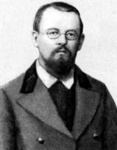
С давних пор люди мечтали познать загадочный мир
планет, звёзд, открыть дорогу к другим мирам. Космос манил
К.Э. Циолковский
их своей загадочностью, таинственностью и красотой.
Константин Эдуардович Циолковский – основоположник теоретической космонавтики. Обосновал использование ракет для полётов в космос. Сергей Павлович Королёв – главный организатор производства ракетно-космической техники и ракетного оружия, основоположник практической космонавтики.
С. П. Королёв
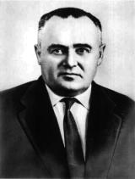
Как ты думаешь, зачем люди изучали космос?
Кто был первым космонавтом нашей планеты?
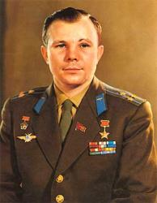
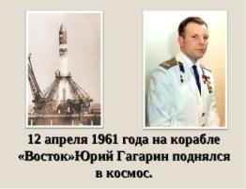
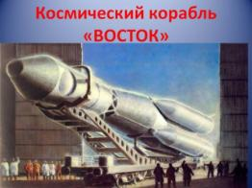
Ю.А.Гагарин
На нашей замечательной Тульской земле родились выдающие люди, которые прославили наш край в области космонавтики. Это Евгений Васильевич Хрунов, Валерий Владимирович Поляков и Сергей Викторович Залётин.

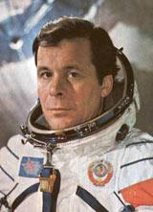
Евгений Васильевич Хрунов (1933—2000)
Уроженец деревни Пруды Воловского района Тульской области, был дублёром Алексея Леонова — первого человека, вышедшего в открытый космос. 15 января 1969 года вместе с Борисом Волыновым и Алексеем Елисеевым Хрунов отправился на орбиту на корабле «Союз-5». Следующий день был ознаменован появлением на околоземной орбите первой в мире экспериментальной орбитальной космической станции. А затем был осуществлен еще один эксперимент, не имеющий аналогов. Евгений Хрунов и Алексей Елисеев надели скафандры и вышли в открытый космос. Спустя 37 минут их встретил на корабле «Союз-4» Владимир Шаталов. До сих пор этот переход из корабля в корабль через открытый космос остается единственным. 17 января космонавты возвратились на Землю. Евгений Хрунов проработал в космосе одни сутки 23 часа 45 минут 50 секунд. Удостоен звания Героя Советского Союза.
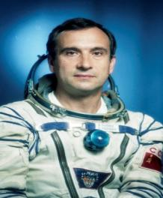
Валерий Владимирович Поляков (1942)
Родился в 1942 году в Туле. Первый космический полет совершил с 29 августа 1988 года по 27 апреля 1989 года в составе экипажа корабля «Союз ТМ-6». Второй полет в космос — с 8 января 1994 года по 22 марта 1995 года на корабле «Союз ТМ-18» с пребыванием на орбитальной станции «Мир».
Обладатель мирового рекорда самого длительного полёта в космос (437 суток и 18 часов). Удостоен звания Героя Советского Союза и Героя Российской Федерации.

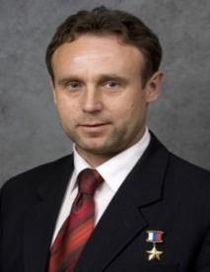
Сергей Викторович Залётин (1962)
Родился 21 апреля 1962 года в городе Щёкино Тульской области. Он — участник последней, 28-й экспедиции на корабле «Союз ТМ-30» на станцию «Мир» с 4 апреля по 16 июня 2000 года. Второй полет совершил на корабле «Союз ТМА1» с 30 октября по 10 ноября 2002 года.
Удостоен звания Героя Российской Федерации.
Как ты думаешь, какими качествами должен обладать человек, чтобы
полететь в космос?
Что можно увидеть через иллюминатор космической ракеты?
На какие планеты ты хотел бы полететь?

Выполни ракету в технике «аппликация» или «оригами» и отправься с одноклассниками в космос

Считалочка
По порядку все планеты
Назовёт любой из нас.
Раз – Меркурий,
Два – Венера,
Три - Земля,
Четыре – Марс,

Пять – Юпитер,
Шесть – Сатурн,
Семь – Уран,
За ним Нептун.
Он восьмым идёт по счёту,
А за ним уже потом
И девятая планета
Под названием Плутон.

- "Большая детская энциклопедия. Космонавтика (+CD)" (А
Ростоцкая)
- "Расскажите детям о космонавтике" (Э. Л. Емельянова)
- "Моя первая книга о космосе" (Константин Порцевский)
- "Космос" (Елена Широнина и др.)

Что даёт мой край стране
Тула — крупнейший российский промышленный центр. В настоящее время основными видами промышленного производства являются: машиностроение (включая оборонный комплекс), химическое производство, черная металлургия, добыча бурого угля, производство стройматериалов.

1. Соедини линией название предприятия и его продукцию.

Название предприятия |  | Продукция
Арсеньевский  мясокомбинат |  | Производство продуктов основной промышленной химии, инженерных пластиков, синтетических нитей, специальных и потребительских продуктов.
 | Новомосковский кирпичный завод  «Керамика» | Производство молочных и кисломолочных продуктов.
 | Киреевский завод  легких  металлоконструкций | Производство колбасных изделий и других мясопродуктов.
 | Алексинская бумажно-картонная фабрика (АБКФ) | Производство минеральных тепло- и звукоизоляционных материалов и изделий.
 | ОАО «Щекиноазот» | Производство легких металлоконструкций.
 | ООО «Старые традиции», Белёв | Производство кирпича.

 | Тульская кондитерская фабрика «Ясная поляна» | Производство пищевых ингредиентов и молочной продукции.
Одоевский маслодельный завод |  | Производство электроэнергии тепловыми электростанциями.
ООО «ИЗОРУЛОН», Дубна |  | Производство пастилы белевской, киселя , зефира и мармелада.
 | Швейная фабрика «Полина», Киреевск | Производство тульских пряников, зефира, мармелада, конфет, печенья.
 | Узловский молочный комбинат | Пошив женской одежды
 | "Черепетская ГРЭС имени Д.Г. Жимерина" АО "Интер РАО - Электрогенерация", Суворов | Производство коробочного картона

2. Продолжи таблицу, выполнив проект на тему «Предприятия моего района».

3. Возьми интервью у своих родителей, старших братьев и сестёр, бабушек и дедушек о том, на каких предприятиях города они трудились или трудятся сейчас, чем занимается это предприятие, есть ли трудовые династии в вашей семье.

4. Придумай свои логотипы для предприятий (Логоти́п (от др.-греч. - отпечаток) — графический знак, эмблема или символ, используемый территориальными образованиями, коммерческими предприятиями, организациями и частными лицами для повышения узнаваемости и распознаваемости в обществе).

5. Изготовь любое изделие своими руками (можно использовать картон, конструктор, глину, проволоку и т.д). Придумай название своему предприятию и расскажи о его продукции.

6. Создай рекламу своему предприятию и попробуй продать его продукцию одноклассникам.

«Профессий хороших на свете не счесть…»

Тебе наверняка уже известно слово «ПРОФЕССИЯ»? Предлагаю в этом убедиться. Ответь на этот вопрос сам и узнай мнение одноклассников. Попробуй найти толкование этого слова в толковом словаре или Интернете.
В мире насчитывается более 40.000 профессий. Но каждая профессия важна по-своему.
Прочитай стихотворение и сделай вывод о прочитанном.

Прекрасных профессий на свете не счесть,
И каждой профессии - слава и честь!
А всё начинается в школе за партой,
И классной доски, и над контурной картой.
С нелёгкой задачки, с домашних заданий-
К вершинам труда и отважных дерзаний.
Сегодня ты школьник, а завтра-рабочий,
Геолог, учёный, моряк или зодчий¹.
Для каждого нужное дело найдётся,
Кто с детства всерьёз за работу берётся.

¹Зодчий - то же, что архитектор.

Когда ты вырастешь, придёт время и тебе выбирать профессию. Перед тобой откроется множество дорог, где ты сможешь найти своё место в жизни. Выбор профессии сравнивается со вторым рождением человека:
- может быть, ты станешь учёным и изобретёшь машину времени;
- ты сможешь найти вакцину от опасных болезней;
- может, ты отправишься на межпланетном корабле исследовать просторы Вселенной;
- а может, твоё будущее – театральная сцена, аплодисменты и море цветов;
- а может, ты когда – нибудь будешь шеф – поваром и откроешь своё кафе.
У каждого будет в жизни своя дорога, своя судьба.

Кем хочешь стать ты, когда вырастешь?
Люди каких профессий работают в твоём посёлке (селе). Что ты о них знаешь? Обсуди это с одноклассниками.
Кем работают твои родители?
Какие пословицы о профессиях или о труде (работе) ты знаешь?
Запиши одну из них ________________________________________
_____________________________________________________________
_____________________________________________________________
_____________________________________________________________
1. Продолжи таблицу по образцу:
«Профессии моего района»:
№  п/п | Название профессии | Род занятий | Мои родные и знакомые, работающие в этой  профессии
1 | Учитель | - учит детей | - моя бабушка
2 | Врач | - лечит людей | - моя сестра учится на врача
3 | Водитель | - водит машину | - дядя Серёжа, мой сосед

- Выполни коллективный проект на тему «Азбука профессий моего класса»

3. Соедини линией пословицы. Объясни их смысл:

Труд человека кормит, | рыбку из пруда.
Кто любит труд, | небо коптить.
Без труда не вынешь | так и полопаешь.
Без дела жить - | а лень портит.
Как поработаешь, | того люди чтут.

4. «Проба пера!»
Попробуй сочинить стихотворение на тему «Парад профессий»
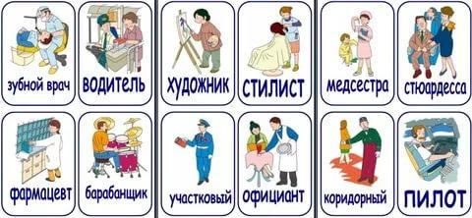

Готовимся к олимпиаде

- История образования Тульской области в датах и цифрах:
1146 – Тула впервые упоминается в Никоновской летописи
1348 – первое упоминание о г.Алексине
1382 – первое достоверное упоминание о г.Туле
1400 – основан г.Венёв
1407 - первое достоверное упоминание о г.Одоеве
1506-1521 – строительство Тульского Кремля
XVI в., 20-е годы – первое упоминание о Тульских засеках
XVI в., 60-е годы - первое упоминание о г.Черни
1565 - первое упоминание о г.Лихвине
1571 - первое упоминание о г.Епифане
XVI в., 70-е годы - первое достоверное упоминание о г.Крапивне
1595 – образована Оружейная слобода в г.Туле
1637 – основан г.Ефремов
1663 – основан Г.Богородицк
1676 – основано с.Куркино
1777, 19 сентября – образована Тульская губерния
1778 – утверждены гербы городов Тульской губернии
1873 – утверждён герб Тульской губернии
1917 – в г.Туле провозглашена Советская власть
1933, 27 декабря – образован г.Сталиногорск
1935 – образован пос.Заокский
1937, 26 сентября – образована Тульская область
1938, 11 сентября – населённый пункт Узловая получил статус города
1938, 27 ноября – пос.Щёкино преобразован в город
1939 – образован пос.Ленинский
1939, 19 сентября – образован г.Донской
1944, 15 февраля – г.Лихвин переименован в г.Чекалин
1949, 10 мая – г.Плавск окончательно получил статус города
1952, 30 марта – образован г. Кимовск
1954, 12 августа – образован г.Суворов
1956, 28 сентября – пос.Киреевский получил статус города
1958, 8 января – рабочий пос.Лаптево получил статус города
1961, 13 ноября – г.Сталиногорск переименован в г.Новомосковск
1965, 10 августа – г.Лаптево переименован в г.Ясногорск
1976, 7 декабря – г.Туле присвоено звание Города-героя

- В какие города Тульской области переименованы ….
Лихвин __________________________
Сталиногорск _____________________
Лаптево _________________________

- Назови районы Тульской области и укажи их на контурной карте вместе с районными центрами.

«Героическая летопись Тульской области
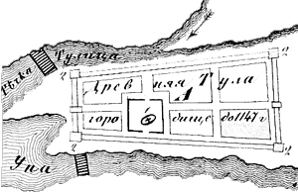  Первое упоминание о Туле  в Никоновской летописи  _______________________ | 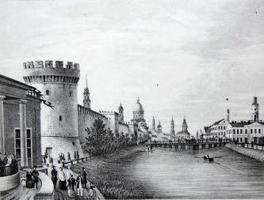  Самое почетное место в Туле занимает _________- памятник оборонного  русского зодчества. Он был  построен в камне к ________ году. В Тульском кремле —______ башен.
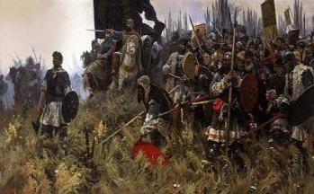  Именно здесь, ______________________,  ^{название места}  в _________году было остановлено крупное нашествие татар на Московскую Русь. | 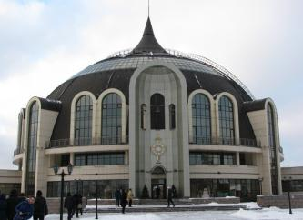  Здесь можно познакомиться с мастером-оружейником и поучаствовать в мастер-классе по лепке винтовки Мосина из глины. Увлекательное занятие! _  _____________________________________
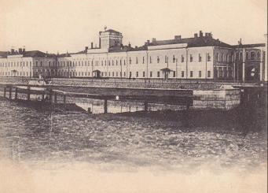  Главное предприятие города Тулы – это ____________________________, который был основан в _________ году по указу  _______________________________ | 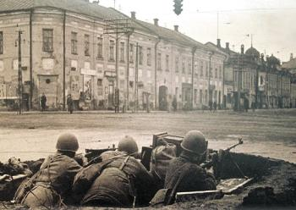  По воспоминаниям Гудериана, одного  из самых талантливых генералов немецкой армии, тогда всё произошло настолько быстро, что в день захвата в Орле ещё ходили трамваи …  ____________________________________  ^{название и дата события}

Мои земляки, прославившие Тульский край
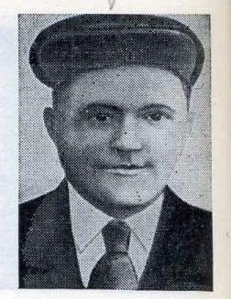
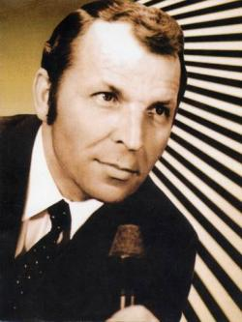
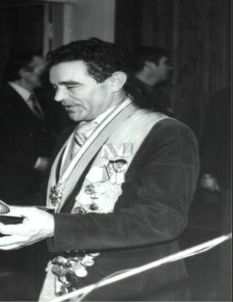
Рассмотри портреты. Подпиши, кто на них изображён. Чем прославились твои знаменитые земляки?
Рисунок 2
Рисунок 1
________________________________________________________________________________________________________________________________________________________________________________________________________________________________________________
Рисунок 3
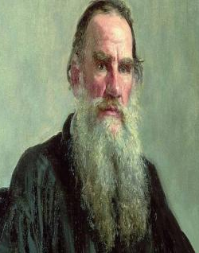
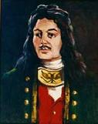
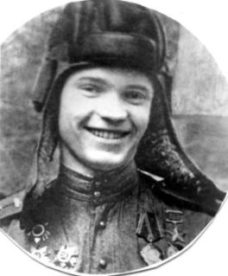
Рисунок 6
____________________________________________________________________________________________________________________________________________________________________________________
Рисунок 5
Рисунок 4

Ответы: 1. Седов К.С. (Герой Советского Союза). 2. Веденин В.П.(советский лыжник, чемпион Олимпийских игр) 3. Макаров В.П.(певец) 4. Головин И.В.( Герой Советского Союза) 5. Чириков А.И.(мореплаватель, первооткрыватель Северо-Западной Америки) 6. Толстой Л.Н. (граф, великий русский писатель).

Заключение

Изучение краеведческого материала «По тропинкам родного края» и фактов микроистории своего села, семьи поможет обучающимся расширить жизненный опыт, осмыслить пути развития родного села, сделает обучение личностно-ориентированным.
Основными формами контроля при изучении материала «По тропинкам родного края» являются:
- индивидуальный и фронтальный опросы,
- индивидуальная, парная, групповая работа,
- различные виды тестирования,
- работа с картами,
- проектная деятельность.

Список используемой литературы и интернет – ресурсов

  - Веденин В. "Дотяни, достони, дохрипи…"
http://www.sport-express.ru/fridays/reviews/812259/
  - Елькин А. А. Бессмертен подвиг их высокий . — 2-е изд. — Тула: Приокское книжное издательство, 1983.
http://search.rsl.ru/ru/record/01001159043
  - Жилин В. А. , Греджев В. А., Сапрыкин М. А., Черногор В. Ю., Широков В. Л. Битва под Москвой. Рогов Алексей Георгиевич // Хроника, факты, люди. — М .: Олма-Пресс, 2001.
  - Зубов Н. Н. «Отечественные мореплаватели-исследователи морей и океанов»
http://detectivebooks.ru/book/36022511/
  - Иванов П.Н. Крылья над морем. - М.: Воениздат, 1973. - С. 97.
  - Ивлев И.. На пути к победе (Головин Иван Васильевич) // Герои- новомосковцы, 1941—1945 / ред. совет . — 2-е изд., испр. и доп. — Новомосковск: Реком, 2010.
  - Калмыков П.: Клад и другие полезные ископаемые. Издательство: АСТ , 2014.
https://www.livelib.ru/book/1000962502-klad-i-drugie-poleznye-iskopaemye-pavel-kalmykov
  - Новиков А.А. В небе Ленинграда. - М.: "Наука", 1970. - С. 76
  - Тарарина Л. Ф., Хачатурова К. С., Гендель З. С. Природоведение Тульского края : учебное пособие для начальной и средней школы к основному курсу "Окружающий мир" - Тула : Приокское книжное изд-во, 2010.
  - Широнина Е. и др."Космос"
  - http://mognovse.ru/yvf-doklad-o-sostoyanii-i-ispolezovanii-zemele-
tuleskoj-oblast.html
  - http://www.tula.ru/city/symbolics/ (Символика Тулы и Тульской области)
  - http://heraldry.hobby.ru/blazon/tula.html (Гербы городов Тульской области)
  - http://сезоны-года.рф/Тульская%20область.html (Многообразие животных Тульской области)
  - https://yandex.ru/images/search?text=животные%20тульской%20области%20картинки&stype=image&lr=15&noreask=1&parent-reqid=1485088559919599-14842491618786517255258042-sas1-5474&source=wiz (Животные Тульской области картинки)

Приложение 1

Самуил Маршак
КНИЖКА ПРО КНИЖКИ

У Скворцова Гришки
Жили-были книжки -
Грязные, лохматые,
Рваные, горбатые,
Без конца и без начала,
Переплёты - как мочала,
На листах - каракули.
Книжки горько плакали.
Дрался Гришка с Мишкой,
Замахнулся книжкой,
Дал разок по голове -
Вместо книжки стало две.
Горько жаловался Гоголь:
Был он в молодости щеголь,
А теперь, на склоне лет,
Он растрёпан и раздет.
У бедняги Робинзона
Кожа содрана с картона,
У Крылова вырван лист,
А в грамматике измятой
На странице тридцать пятой
Нарисован трубочист.
В географии Петрова
Нарисована корова
И написано: "Сия
География моя.
Кто возьмёт её без спросу,
Тот останется без носу!"
- Как нам быть? - спросили книжки.
Как избавиться от Гришки?
И сказали братья Гримм:
- Вот что, книжки, убежим!
Растрёпанный задачник,
Ворчун и неудачник,
Прошамкал им в ответ:
- Девчонки и мальчишки
Везде калечат книжки.
Куда бежать от Гришки?
Нигде спасенья нет!
- Умолкни, старый минус,-
Сказали братья Гримм,-
И больше не серди нас
Брюзжанием своим!
Бежим в библиотеку.
В центральный наш приют,-
Там книжку человеку
В обиду не дают!
- Нет,- сказала "Хижина Дяди Тома".
- Гришкой я обижена, Но останусь дома!
- Идём! - ответил ей Тимур,
- Ты терпелива чересчур!
- Вперёд! - воскликнул Дон Кихот,
И книжки двинулись в поход.
Беспризорные калеки
Входят в зал библиотеки.
Светят лампы над столом,
Блещут полки за стеклом.
В переплётах тёмной кожи,
Разместившись вдоль стены,
Словно зрители из ложи,
Книжки смотрят с вышины.
Вдруг задачник-неудачник
Побледнел и стал шептать:
- Шестью восемь -
Сорок восемь.
Пятью девять -
Сорок пять!
География в тревоге
К двери кинулась, дрожа.
В это время на пороге
Появились сторожа.
Принесли они метёлки,
Стали залы убирать,
Подметать полы и полки,
Переплёты вытирать.
Чисто вымели повсюду:
И за вешалкой, в углу,
Книжек порванную груду
Увидали на полу -
Без конца и без начала,
Переплёты - как мочала,
На листах - каракули...
Сторожа заплакали:
- Бесприютные вы, книжки,
Истрепали вас мальчишки!
Отнесём мы вас к врачу,
К Митрофану Кузьмичу.
Он вас, бедных, пожалеет,
И подчистит, и подклеит,
И обрежет, и сошьёт,
И оденет в переплёт!
Песня библиотечных книг:
К нам, беспризорные
Книжки-калеки,
В залы просторные библиотеки!
Книжки-бродяги,
Книжки-неряхи,
Здесь из бумаги
Сошьют вам рубахи.
Из коленкора
Куртки сошьют,
Вылечат скоро
И паспорт дадут.
К нам, беспризорные
Книжки-калеки,
В залы просторные библиотеки!
Вышли книжки из больницы,
Починили им страницы,
Переплёты, корешки,
Налепили ярлыки.
А потом в просторном зале
Каждой полку указали.
Встал задачник в сотый ряд,
Где задачники стоят.
А Тимур с командой вместе
Встал на полку номер двести.
Словом, каждый старый том
Отыскал свой новый дом.
А у Гришки неудача:
Гришке задана задача.
Стал задачник он искать.
Заглянул он под кровать,
Под столы, под табуретки,
Под диваны и кушетки.
Ищет в печке, и в ведре,
И в собачьей конуре.
Гришке горько и обидно,
А задачника не видно.
Что тут делать? Как тут быть?
Где задачник раздобыть?
Остаётся - с моста в реку
Иль бежать в библиотеку!
Говорят, в читальный зал
Мальчик маленький вбежал
И спросил у строгой тёти:
- Вы тут книжки выдаёте?
А в ответ со всех сторон
Закричали книжки: - Вон!

От автора
Написал я эту книжку
Много лет тому назад,
А на днях я встретил Гришку
По дороге в Ленинград.
Он давно уже не Гришка,
А известный инженер.
У него растёт сынишка,
Очень умный пионер.
Побывал у них я дома,
Видел полку над столом,
Пятьдесят четыре тома
Там стояли за стеклом.
В переплётах - в куртках новых,
Дружно выстроившись в ряд,
Встали книжки двух Скворцовых,
Точно вышли на парад.
А живётся им не худо,-
Их владельцы берегут.
Никогда они оттуда
Никуда не убегут!

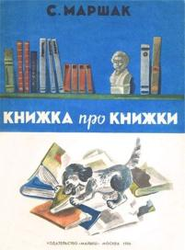


Приложение 2

Вырежи эти правила и повесь в своём классе и дома!
Выучи их и не забывай
ими пользоваться!

«Правила обращения с книгой»

• Прежде чем начать читать книгу,
оберни ее бумагой или надень обложку.
• При чтении книг пользуйся закладкой.
•Не загибай книжные страницы.
•Нельзя книги перегибать. Книга может
рассыпаться на отдельные листочки.
•Нельзя закладывать в книги
карандаши и ручки.
•Не читай во время еды.
На страницах появятся пятна,
которые невозможно очистить.
•Не разбрасывай книги –
ты можешь их потерять!

«Правила
пользования библиотекой»
• В библиотеке надо вести себя тихо, т.к. шум мешает другим читателям.
• Четко и внятно назови свой класс и фамилию, чтобы библиотекарь вычеркнул книгу.
• С библиотечными книгами надо

обращаться особенно бережно,
чтобы их смогло прочесть как можно
больше людей.
• Библиотечные книги нельзя терять,
иначе в библиотеке не останется ни
одной книги.
• Книги в библиотеке надо ставить
точно на то место, где вы их взяли.

Приложение 3

Как сделать самодельную книжку

Тебе понадобится:
- бумага;
- нитки с иголкой;
- картон;
- двусторонний скотч;
- ткань: белая для соединения листов, красная для обложки;
- тонкая лента;
- плотная бумага с узором;
- клей (супер или акриловый).
Ход работы:
- Берем листы одинаковые размерами и складываем их пополам.
 | 
- Складываем их тетрадками по 10-12 шт.
 | 
- В каждой отдельной тетрадке делаем 4 дырки на сгибе.
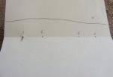
- Начинаем ее сшивать. Входим в первую дырку, а выходим из второй, дальше идем в третью, а выходим из четвертой.
 | 
- С внешней стороны у нас должен быть один такой шов.

- Иголкой идем в дырку №4 следующей тетрадки. И прошиваем ее также как и первую.
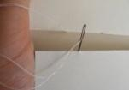 |  | 
- А потом идем в следующую. Прошиваем ее и переплетаем с нитками предыдущих частей.
 | 
- Делаем так со всеми подготовленными тетрадками.

- Делаем переплетение между всеми дырочками на сгибах.

- Промазываем корешок будущей книги клеем и даем ему хорошо просохнуть.
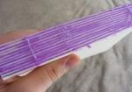
- Поверх засохшего клея по всей длине приклеиваем тонкую ленточку, а потом широкую ткань. Чтобы хорошо они приклеились, необходимо на какое-то время прижать корешком к столу.
 |  | 
- Вырезаем из плотного картона части для обложки: 2 больших прямоугольника и 1 – узкий. Их размеры зависят от параметров наших листов и ширины получившейся стопки.

- Вырезаем из красной плотной ткани прямоугольник, размеры которого будет больше на 5-6 см, чем вырезанные из плотного картона детали. По его краям приклеиваем двусторонний скотч.

- Снимаем защитный слой и, загнув ткань, приклеиваем ее к картону.

- Приклеиваем корешок и торчащую ткань от него к обложке.
 | 
- Чтобы скрыть ткань, к картону и первому листу приклеиваем сложенный вдвое лист плотной бумаги с узором.
 | 
Книга – готова!


Приложение 4

«Многообразие животных моего края»

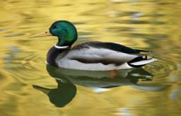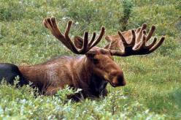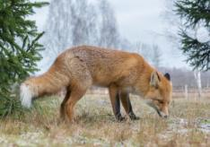

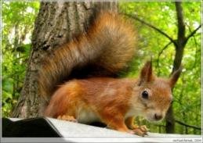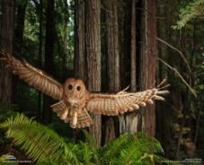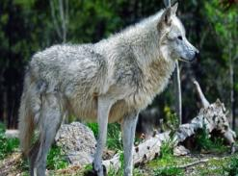

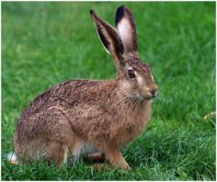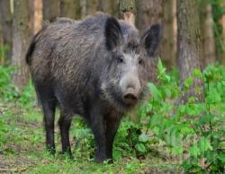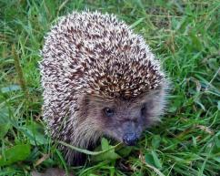

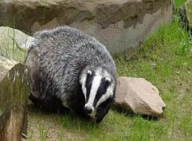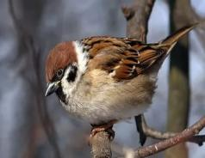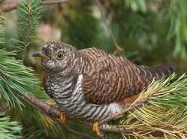

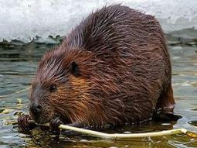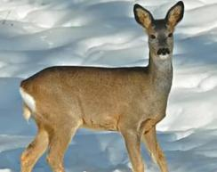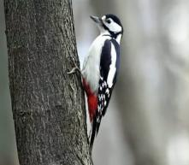

Приложение 5

Проверь себя!

Приложение 6

Проверь себя!



